AvanTech YOU van Hettich nu met lichtsignatuur
Hoogwaardig en individueel in winkel en keuken

Individualiteit is de vrijheid om te kiezen. De groeiende megatrend van individualisering versterkt het verlangen van de klant naar persoonlijke vrijheid op het gebied van vormgeving, of het nu gaat om trendy shopdesign of om keuken- en woonkamermeubilair. Het schuifladeplatform AvanTech YOU van Hettich past door zijn aanpassingsvermogen precies bij deze tijdgeest. Nu heeft de uitvinder van het schuifladeplatform zijn huidige systeem aangevuld met een aantrekkelijke designvariant: met de 'AvanTech YOU Illumination' kan elke schuiflade zijn eigen individuele led-lichtsignatuur krijgen.
Met het schuifladesysteem AvanTech YOU kan individueel klantdesign qua kleur, formaat en materiaal zeer eenvoudig gerealiseerd worden. Alle elementen binnen het platform kunnen met elkaar worden gecombineerd, wat een breed assortiment met een slanke, flexibele productie en lage productie- en opslagkosten mogelijk maakt.

Nu voorziet AvanTech YOU de meubelen indien gewenst zelfs van een eigen lichtsignatuur: homogeen led-licht in 4.000°K in opklikbare profielen verlicht de open schuifladen van binnenuit of zorgt voor sfeervolle accenten aan de buitenkant. Ook glazen inlays met gepolijste of geslepen rand kunnen zonder meer in het juiste licht worden gezet: de led-signatuur zorgt voor speciale visuele effecten telkens als de schuiflade wordt uitgetrokken. De benodigde energie is afkomstig van een handig, oplaadbaar accupack. Hierdoor zijn ingewikkelde elektrische aansluitingen overbodig en kan het hoogwaardige design met lichtsignatuur montagevriendelijk en zonder extra technische inspanningen worden gerealiseerd. Deze bijzondere designprestatie van Hettich heeft al meerdere internationale prijzen gewonnen, waaronder de 'Interzum Award 2021' en de "Red Dot Design Award 2022"..

Het rendabele schuifladeplatform AvanTech YOU biedt producenten als Nolte Küchen de gewenste speelruimte om ook veeleisende keukenklanten in het hogere segment een aantrekkelijk ladedesign met een exclusieve uitstraling en tastbare kwaliteit te kunnen bieden.

Nog meer vormgevingsvrijheid
De 13 mm smalle AvanTech YOU ladezijwand met onzichtbaar geïntegreerde frontverstelling maakt in elke uitvoering een elegant, onberispelijk design mogelijk. Zelfs in het standaardprogramma biedt het schuifladeplatform enorm veel combinatiemogelijkheden: met behulp van opklikbare DesignProfielen of DesignCapes kunnen zelfs binnen het standaardprogramma verschillende visuele accenten worden aangebracht. En met de inlay-ladezijwand kan men individuele designwensen zelfs in het door de klant gewenste materiaal realiseren.

De 'AvanTech YOU Illumination' breidt als nieuwe, aantrekkelijke component het economische schuifladeladeplatform van Hettich uit. Voor keuken- en meubelfabrikanten opent dit nieuwe mogelijkheden om zich duidelijk van de concurrentie te onderscheiden en hun veeleisende klanten zelfs in het topsegment een aantrekkelijk ladedesign met een exclusieve uitstraling en tastbare kwaliteit te kunnen bieden.
Meer over 'AvanTech YOU Illumination' van Hettich:
Landingpage:
https://avantechyou.hettich.com/nl/

Productwebsite:
https://web.hettich.com/nl-nl/producten-eshop/schuifladesystemen/avantech-you

Video AvanTech YOU Illumination:
https://e.video-cdn.net/video?video-id=EYoHiTYUckAARbiRo6vfmm&player-id=8BwzRXWCGzWg75u7mK5EYt&channel-id=1851

U kunt het onderstaande fotomateriaal downloaden via https://web.hettich.com/nl-nl/pers.jsp:
Afbeeldingen
Teksten onder de afbeeldingen
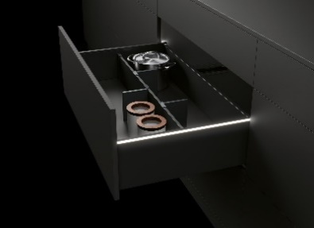
P91_a
Homogeen led-licht in opklikbare profielen: 'AvanTech YOU Illumination' geeft meubelen indien gewenst een eigen led-lichtsignatuur. Foto: Hettich

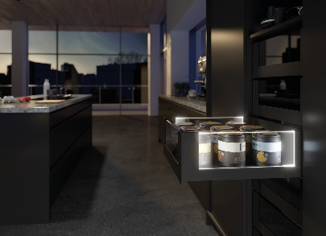
P91_b
AvanTech YOU met led-lichtsignatuur: verlichte glazen inlays zorgen voor sfeervolle effecten en een vleugje extravagantie. Foto: Hettich

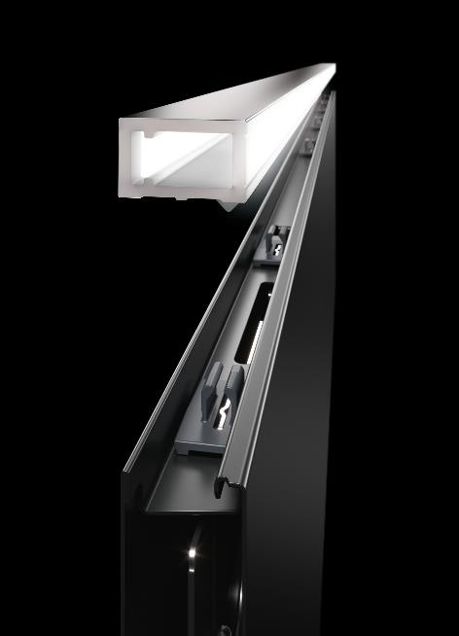
P91_c
Eenvoudig te monteren: de lichtlijst met homogeen led-licht in 4.000 K kan eenvoudig op de AvanTech YOU ladezijwand worden geklikt. Foto: Hettich

Over Hettich
De onderneming Hettich werd in 1888 opgericht en is tegenwoordig wereldwijd één van de grootste en succesvolste producenten van meubelbeslag. Meer dan 7 400 medewerkers in bijna 80 landen werken samen aan de doelstelling om intelligente techniek voor meubelen te ontwikkelen. Daarmee valt Hettich over de hele wereld bij mensen in de smaak en is een waardevolle partner voor de meubelindustrie, handel en interieurbouwers. Het merk Hettich staat voor consequente waarden: voor kwaliteit en innovatie. Voor betrouwbaarheid en klantgerichtheid. Ondanks onze grootte en internationale omgeving is Hettich een familiebedrijf gebleven. Zonder afhankelijk te zijn van investeerders wordt de bedrijfstoekomst vrij, menselijk en duurzaam vormgegeven. www.hettich.com

